Глоссарий
Программирование (школьный курс)
«Волгоградского государственного
социально-педагогического университета»


Содержание.
- Глоссарий
- Алгоритм
- Функция
- Игра с полной
информацией
- Матрица
- Циклические алгоритмы
- Алгоритмы ветвления
- Линейные алгоритмы
(следования)
- Язык программирования
- Типы данных
- Способы записи алгоритмов
- Дерево

Глоссарий
Глосса́рий (лат. glossarium — «собрание глосс») — словарь узкоспециализированных терминов в какой-либо отрасли знаний с толкованием, иногда переводом на другой язык, комментариями и примерами. Собрание глосс и собственно глоссарии стали предшественниками словаря.



История
По толкованию энциклопедического словаря Брокгауза и Ефрона, глоссарий — это объясняющий малоизвестные слова, употребленные в каком-нибудь сочинении, особенно у греческого и латин. автора. Глоссарий — это также список часто используемых выражений.
До изобретения в середине XV столетия книгопечатания люди составляли глоссарии — написанные от руки списки иностранных и необычных слов, с которыми приходилось сталкиваться в манускриптах на древних языках, особенно в сочинениях греческих и латинских классиков. Ученый или просто переписчик, определив значение незнакомого слова, писал его между строками или на полях (глосса). Самые ранние глоссы известны с глубочайшей древности (например, шумерские глоссы — 25 век до н. э.). С функциональной точки зрения, в глоссах реализовалась так называемая метаязыковая функция языка, т.е. использование языка с целью обсуждения самого языка, а не внешнего мира. Рукописные глоссарии пользовались постоянным спросом. С них делалось много копий, а позднее, когда с появлением книгопечатания книги подешевели, словари оказались в числе первых печатных продуктов.

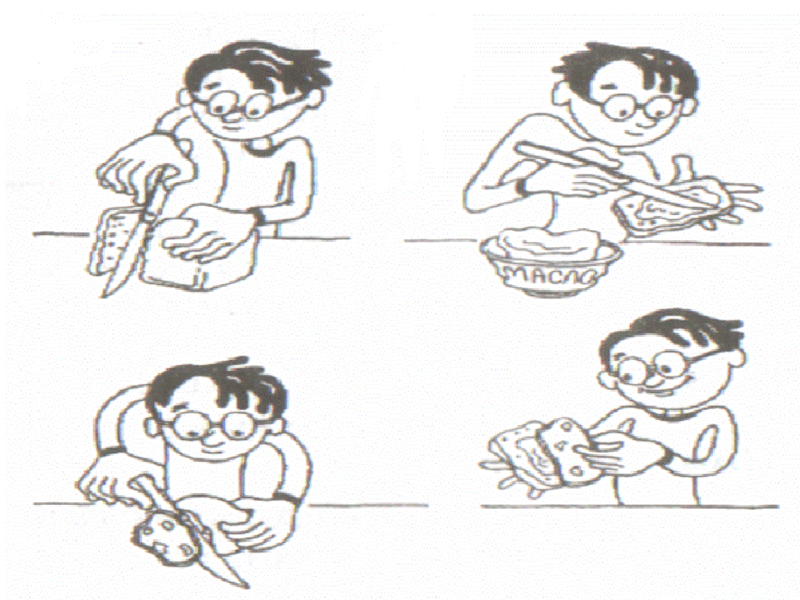
Алгоритм
Алгори́тм — набор инструкций, описывающих порядок действий исполнителя для достижения результата решения задачи за конечное время. В старой трактовке вместо слова «порядок» использовалось слово «последовательность», но по мере развития параллельности в работе компьютеров слово «последовательность» стали заменять более общим словом «порядок». Это связано с тем, что работа каких-то инструкций алгоритма может быть зависима от других инструкций или результатов их работы. Таким образом, некоторые инструкции должны выполняться строго после завершения работы инструкций, от которых они зависят. Независимые инструкции или инструкции, ставшие независимыми из-за завершения работы инструкций, от которых они зависят, могут выполняться в произвольном порядке, параллельно или одновременно, если это позволяют используемые процессор и операционная система.
Ранее часто писали «алгорифм», сейчас такое написание используется редко, но, тем не менее, имеет место (например, Нормальный алгорифм Маркова).
Часто в качестве исполнителя выступает некоторый механизм (компьютер, токарный станок, швейная машина), но понятие алгоритма необязательно относится к компьютерным программам, так, например, чётко описанный рецепт приготовления блюда также является алгоритмом, в таком случае исполнителем является человек.
Понятие алгоритма относится к первоначальным, основным, базисным понятиям математики. Вычислительные процессы алгоритмического характера (арифметические действия над целыми числами, нахождение наибольшего общего делителя двух чисел и т. д.) известны человечеству с глубокой древности. Однако, в явном виде понятие алгоритма сформировалось лишь в начале XX века.
Частичная формализация понятия алгоритма началась с попыток решения проблемы разрешения (нем. Entscheidungsproblem), которую сформулировал Давид Гильберт в 1928 году. Следующие этапы формализации были необходимы для определения эффективных вычисленийили «эффективного метода»; среди таких формализаций — рекурсивные функции Геделя — Эрбрана — Клини 1930, 1934 и 1935 гг., λ-исчисление Алонзо Чёрча 1936 г., «Формулировка 1» Эмиля Поста 1936 года и машина Тьюринга.
В методологии алгоритм является базисным понятием и получает качественно новое понятие как оптимальности по мере приближения к прогнозируемому абсолюту. В современном мире алгоритм в формализованном выражении составляет основу образования на примерах, по подобию. На основе сходства алгоритмов различных сфер деятельности была сформирована концепция (теория) экспертных систем.

Циклические алгоритмы.
В отличие от линейных алгоритмов, в которых команды выполняются последовательно одна за другой, в циклические алгоритмы входит последовательность команд , выполняемая многократно. Такая последовательность команд называется телом цикла.
В циклах типа пока тело цикла выполняется до тех пор, пока выполняется условие.
Выполнение таких циклов происходит следующим образом:
- пока условие справедливо (истинно), выполняется тело цикла,
- когда условие становится несправедливым, выполнение цикла прекращается.
Цикл, как и любая другая алгоритмическая структура, может быть:
- Записан на естественном языке;
- Изображен в виде блок-схемы;
- Закодирован на языке программирования.
Основные разновидности циклов представлены в таблице.
1. Цикл с предусловием. (Цикл пока.)
Предписывает выполнение тела цикла до тех пор, пока выполняется условие, записанное после слова пока
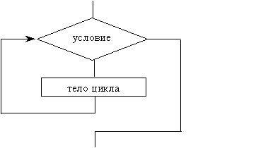
2. Цикл с постусловием.
Предписывает выполнять тело цикла для всех значений некоторой переменной (параметра цикла) в заданном диапазоне
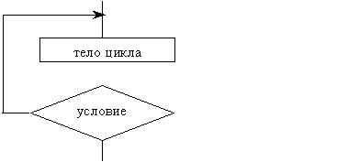

Алгоритмы ветвления.
Алгоритм ветвления -алгоритм, в котором выбирается один из нескольких вариантов
(путей).
Признаками алгоритма ветвления являются:
  - В алгоритме, записанном словами, есть оператор условия, который записывается в форме – Если …, то …., иначе ……
Если ..............., | то ..............., | иначе ...............
Условие (вопрос) | Команда | Команда

  - В алгоритме ветвления, записанном в виде блок – схемы есть логический блок, который имеет форму ромба.
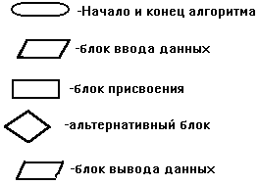

Алгоритмы следования.

Линейный алгоритм или следование – это тип алгоритма, в котором последовательность действий не меняется в его процессе выполнения.
Предложение языка программирование задающее описание действия называется оператором.
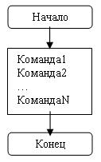
Операторы бывают простые и структурные.
Простыми называются операторы, которые описывают одно действие. Такие операторы используют для составления простейших линейных алгоритмов.
В программе линейный алгоритм реализуется последовательным размещением операторов.

Функция
Фу́нкция — многозначный термин, который означает такое отношение между элементами, в котором изменение в одном влечет изменение в другом.
- Функция (работа) — работа, производимая органом, организмом; роль, значение чего-либо.
- Функция (математика) — закон зависимости одной величины от другой.
- Функциональность — возможность, опция, умение программы или прибора.
- Функция (программирование) — вид подпрограммы в информатике
- Функциональная зависимость (программирование) — в теории реляционных баз данных.

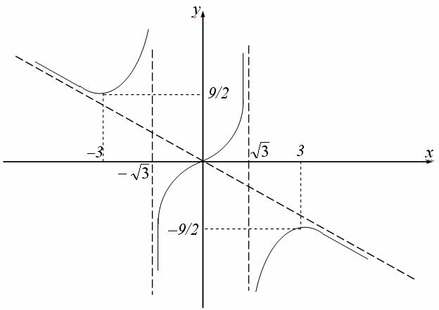

Игра с полной информацией
Игра с полной информацией — термин, обозначающий логическую игру, в которой для соперников отсутствует элемент неопределённости.
Если ни в каких аспектах игры (правилах, возможности или очерёдности ходов, определении момента завершения игры или результата) не участвует элемент случайности, такая игра будет детерминированной.
Для любой детерминированной игры с полной информацией, теоретически, можно просчитать все возможные ходы игроков и определить последовательность ходов (алгоритм), которая гарантированно приведёт по крайней мере одного из них к выигрышу или ничьей.


Матрица
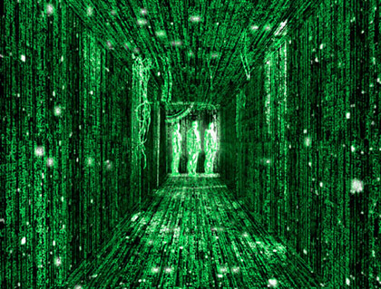
Ма́трица — математический объект, записываемый в виде прямоугольной таблицы элементов кольца или поля (например, целых, действительных или комплексных чисел), которая представляет собой совокупность строк и столбцов, на пересечении которых находятся её элементы.
Количество строк и столбцов матрицы задают размер матрицы. Хотя исторически рассматривались, например, треугольные матрицы, в настоящее время говорят исключительно о матрицах прямоугольной формы, так как они являются наиболее удобными и общими.
Матрицы широко применяются в математике для компактной записи систем линейных алгебраических или дифференциальных уравнений. В этом случае, количество строк матрицы соответствует числу уравнений, а количество столбцов — количеству неизвестных. В результате решение систем линейных уравнений сводится к операциям над матрицами.
Для матрицы определены следующие алгебраические операции:
- сложение матриц, имеющих один и тот же размер;
- умножение матриц подходящего размера (матрицу, имеющую столбцов, можно умножить справа на матрицу, имеющую строк);
- в том числе умножение на матрицу вектора (по обычному правилу матричного умножения; вектор является в этом смысле частным случаем матрицы);
- умножение матрицы на элемент основного кольца или поля (т. е. скаляр).
Относительно сложения матрицы образуют абелеву группу; если же рассматривать ещё и умножение на скаляр, то матрицы образуют модуль над соответствующим кольцом (векторное пространство над полем). Множество квадратных матриц замкнуто относительно матричного умножения, поэтому квадратные матрицы одного размера образуют ассоциативное кольцо с единицей относительно матричного сложения и матричного умножения.
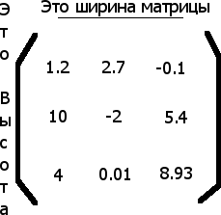
Доказано, что каждому линейному оператору, действующему в n-мерном линейном пространстве, можно сопоставить единственную квадратную матрицу порядка n; и обратно - каждой квадратной матрице порядка n может быть сопоставлен единственный линейный оператор, действующий в этом пространстве.Свойства матрицы соответствуют свойствам линейного оператора. В частности, собственные числа матрицы — это собственные числа оператора, отвечающие соответствующим собственным векторам.То же можно сказать о представлении матрицами билинейный (квадратичных) форм.В математике рассматривается множество различных типов и видов матриц. Таковы, например, единичная, симметричная, кососимметричная, верхнетреугольная (нижнетреугольная) и т. п. матрицы.
Особое значение в теории матриц занимают всевозможные нормальные формы, то есть канонический вид, к которому можно привести матрицу заменой координат. Наиболее важной (в теоретическом значении) и проработанной является теория жордановых нормальных форм. На практике, однако, используются такие нормальные формы, которые обладают дополнительными свойствами, например, устойчивостью.
Циклические алгоритмы.
В отличие от линейных алгоритмов, в которых команды выполняются последовательно одна за другой, в циклические алгоритмы входит последовательность команд , выполняемая многократно. Такая последовательность команд называется телом цикла.
В циклах типа пока тело цикла выполняется до тех пор, пока выполняется условие. Выполнение таких циклов происходит следующим образом:
- пока условие справедливо (истинно), выполняется тело цикла,
- когда условие становится несправедливым, выполнение цикла прекращается.
Цикл, как и любая другая алгоритмическая структура, может быть:
- Записан на естественном языке;
- Изображен в виде блок-схемы;
- Закодирован на языке программирования.
Основные разновидности циклов представлены в таблице.
1. Цикл с предусловием. (Цикл пока.)
Предписывает выполнение тела цикла до тех пор, пока выполняется условие, записанное после слова пока
2. Цикл с постусловием.
Предписывает выполнять тело цикла для всех значений некоторой переменной (параметра цикла) в заданном диапазоне

Язык программирования.
Язы́к программи́рования — формальная знаковая система, предназначенная для записи компьютерных программ. Язык программирования определяет набор лексических, синтаксических и семантических правил, задающих внешний вид программы и действия, которые выполнит исполнитель (компьютер) под её управлением.
Со времени создания первых программируемых машин человечество придумало более двух с половиной тысяч языков программирования.Каждый год их число увеличивается. Некоторыми языками умеет пользоваться только небольшое число их собственных разработчиков, другие становятся известны миллионам людей. Профессиональные программисты иногда применяют в своей работе более десятка разнообразных языков программирования.
Создатели языков по-разному толкуют понятие язык программирования. К наиболее распространённым утверждениям, признаваемым большинством разработчиков, относятся следующие:
- Функция: язык программирования предназначен для написания компьютерных программ, которые применяются для передачи компьютеру инструкций по выполнению того или иного вычислительного процесса и организации управления отдельными устройствами.
- Задача: язык программирования отличается от естественных языков тем, что предназначен для передачи команд и данных от человека к компьютеру, в то время как естественные языки используются для общения людей между собой. Можно обобщить определение «языков программирования» — это способ передачи команд, приказов, чёткого руководства к действию; тогда как человеческие языки служат также для обмена информацией.
- Исполнение: язык программирования может использовать специальные конструкции для определения и манипулирования структурами данных и управления процессом вычислений.

Типы данных.
Современные цифровые компьютеры обычно являются двоичными и данные хранят в двоичном (бинарном) коде (хотя возможны реализации и в других системах счисления). Эти данные как правило отражают информацию из реального мира (имена, банковские счета, измерения и др.), представляющую высокоуровневые концепции.
Особая система, по которой данные организуются в программе, — это система типов языка программирования; разработка и изучение систем типов известна под названием теория типов. Языки могут быть классифицированы как системы со статической типизацией и языки с динамической типизацией.
Статически-типизированные языки могут быть в дальнейшем подразделены на языки с обязательной декларацией, где каждая переменная и объявление функции имеет обязательное объявление типа, и языки с выводимыми типами. Иногда динамически-типизированные языки называются латентно-типизированными.

Способы записи алгоритмов.
Используются следующие способы представления алгоритма
- на естественном языке
- в виде схемы (блок-схемы)
Блок-схема - это графический способ представления алгоритма, каждое действие при этом изображается в виде последовательности связанных блоков.
В таблице приведены наиболее часто употребляемые блоки.

Название блока | Обозначение и пример заполнения | Пояснение
Процесс | 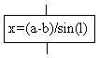 | Вычислительное действие или последовательность действий
Решение | 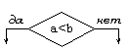 | Проверка условий
Модификация | 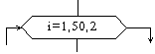 | Начало цикла
Предопределенный процесс | 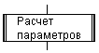 | Вычисления по подпрограмме, стандартной подпрограмме
Ввод-вывод | 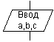 | Ввод-вывод в общем виде
Пуск-останов | 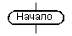 | Начало, конец алгоритма, вход и выход в подпрограмму
Документ | 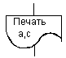 | Вывод результатов на печать

- на алгоритмическом языке
Алгоритмический язык - это система обозначений и правил для единообразной и точной записи алгоритмов и их исполнения.
Алгоритмический язык состоит из совокупности слов, назначение и смысл которых задан раз и навсегда. Такие слова принято называть служебными.

Команды алгоритмического языка
Команда | Запись | Пример
Ввод данных | ввод имена переменных | ввод N, K, PP
Вывод | вывод тексты, имена величин, выражения | вывод N, K, PP
Присваивания (служит для задания значения величин) | имя величины:= выражение | K:=1
Цикл | нц пока условие  тело цикла (последовательность команд)  кц  нц для I от A до B  тело цикла (последовательность команд)  кц | нц пока K>0  K:=K-1  M:=M+1  Кц  нц для N от 1 до 5  Z:=Z/2  I:=I+2  кц
Условие «если» | если условие  то серия 1  иначе серия 2  всё  если условие  то серия 1  всё | если К>0  то M:=K  иначе M:=-K  всё  если K<0  то K:=-K  всё

- на языке программирования
Язык программирования - это совокупность средств и правил представления алгоритмов в виде, приемлемом для компьютера.

Дерево.
Дерево — это связный ациклический граф. Связность означает наличие путей между любой парой вершин, ацикличность — отсутствие циклов и то, что между парами вершинами имеется только по одному пути.
Ориентированное (направленное) дерево — ацикличный орграф (ориентированный граф, не содержащий циклов), в котором только одна вершина имеет нулевую степень захода (в неё не ведут дуги), а все остальные вершины имеют степень захода 1 (в них ведёт ровно по одной дуге). Вершина с нулевой степенью захода называется корнем дерева, вершины с нулевой степенью исхода (из которых не исходит ни одна дуга) называются концевыми вершинами или листьями.
Формально дерево определяется как конечное множество одного или более узлов со следующими свойствами:
- существует один корень дерева
- остальные узлы (за исключением корня) распределены среди непересекающихся множеств , и каждое из множеств является деревом; деревья называются поддеревьями данного корня
Свойства
- Дерево не имеет кратных рёбер и петель.
- Любое дерево с вершинами содержит ребро. Более того, конечный связный граф является деревом тогда и только тогда, когда , где — число вершин, — число рёбер графа.
- Граф является деревом тогда и только тогда, когда любые две различные его вершины можно соединить единственным элементарным путём.
- Любое дерево однозначно определяется расстояниями (длиной наименьшей цепи) между его концевыми (степени 1) вершинами.
- Любое дерево является двудольным графом. Любое дерево, содержащее счётное количество вершин, является планарным графом.
- Для любых трёх вершин дерева, пути между парами этих вершин имеют ровно одну общую вершину.
Кодирование деревьев.
Дерево можно кодировать наборами из нулей и единиц. Рассмотрим, например, укладку дерева на плоскости. Начиная с какой либо вершины, будем двигаться по ребрам дерева, сворачивая в каждой вершине на ближайшее справа ребро и поворачивая назад в концевых вершинах дерева. Проходя по некоторому ребру, записываем при движении по ребру в первый раз и при движении по ребру второй раз (в обратном направлении). Если — число рёбер дерева, то через шагов мы вернемся в исходную вершину, пройдя по каждому ребру дважды. Полученная при этом последовательность из и (код дерева) длины позволяет однозначно восстанавливать не только само дерево , но и его укладку на плоскости. Произвольному дереву соответствуют несколько таких кодов. В частности, из этого способа кодирования вытекает следующая грубая оценка на число деревьев с вершинами:

